Перегляд змісту петиції

№ петиції | 78
Назва петиції | Виділення земельної ділянки розміром 1 га. для будівництва стадіону ФК»Каскад»
Зібрано підписів | 256 з 250
Дата створення | 23.03.2019
Дата модерації | 26.03.2019
Дата завершення голосування | 24.06.2019
Опис петиції (що потрібно зробити та чому) | ФК « Каскад» потребує виділення земельної ділянки для будівництва стадіону. Футбольний клуб налічує більше 500 вихованців і як результат це один із найбільших футбольних клубів м. Бровари та Київської області.  Каскад є постійним участником та чемпіоном Київської області.  В перспективі на найближчі 2-3 роки, є велике бажання представляти команду ФК «Каскад» м. Бровари в Чемпіонаті України, але із-за відсутності умов для прийому домашніх матчів та тренувань, шлях туди - закритий.  Наша ціль створити максимально - ідеальні умови для розвитку футболу в м. Бровари.  Будівництво стадіону для ФК»Каскад» надасть можливість в першу чергу створити умови безперебійних тренувань для вихованців як в літній так і зимній період а також приймати команди учасників в Чемпіонатах
Завантажене фото | 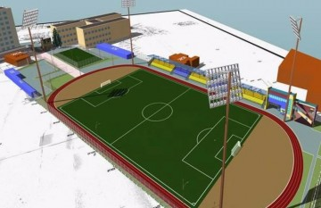
Підписи за дану петицію | Експортувати
ПІБ | ЯРОСЛАВ АНАТОЛІЙОВИЧ ЗАМОРСЬКИЙ
Поштовий індекс | 07400
Населений пункт | М. Бровари
Вулиця, будинок, квартира/офіс | Черняховського 15а, кв 23
eMail | ZAMORSK20@GMAIL.COM
Дані надані BankID | ЯРОСЛАВ АНАТОЛІЙОВИЧ ЗАМОРСЬКИЙ, дата народження: 15.05.1984, стать: не вказана, тел: +380672178450, обл.: Київська, населеный пункт: Бровари, адреса: Симона Петлюри, б. 15-А кв. 23, email: ZAMORSK20@GMAIL.COM

